SIS

student information system

Arsenii Vagin a Evgenii Lezhnev

Obsah

úvod 1

Cíl 1

Cílová skupina 2

Rozsah projektu 2

Odkazy 2

Celkovy popis 2

Role 2

Diagram tříd 3

Funkční prostředí 3

funkce systemu 3

Funkční požadavky 3

Nefunkční požadavky 4

Požadavky externího rozhraní 4

UI 4

Hardware 4

Software 4

Komunikace 5

# úvod

## Cíl

Cílem je vytvořit jednoduchou verzi KOS.

## Cílová skupina

Projekt je určen studentum a učitelem, kteří studujou/pracujou na vysokých školách a chtejí si dopředu naplánovat obsah semestru a rozvrhnout čas výuky.

## Rozsah projektu

Cílem projektu je vytvoření studentského informačního systemu, který umožní studentům lépe planovat obsah semestru, předem vědět obsah každého předmětu a kdo v jaký čas bude cvíčicím/přednašejícím.

Garanty předmětu budou moci přidavat a odebirat informace na strance předmětu, přidavat prorekvizitu předmětům, tvořit rozvrh pro cvičení a přednašky.

Garanty předmětu na rozdil od učiteli budou moci přidavat zavěrečnou znamku pro každého studenta a budou moci přidavat učiteli pro přislušní předmět.

Administratoři budou moci přidavat role uživatelům, vytvařet předměty a zapisovat učiteli a garantů předmětů a muže přidavat studentů do předmětu, pokud u předměta je prorekvizita a pokud má student povolení na zapisovaní tohoto předmětu.

Studenti budou moci prohledávat předměty, které budou dostupné ke zapsání, a zapisovat si je do svého studijního plánu. Kromě toho budou moci vytvářet osobní rozvrh podle dostupných cvičení a přednášek příslušících k jejich předmětům.

## Odkazy

Hlavní stranka našého projektu:

<https://gitlab.fel.cvut.cz/vaginars/ear-sem-sis>

Inspirovali jsme se původním systemem CVUT:

<https://kos.cvut.cz>

# Celkovy popis

## Role

Systém bude mít následující role:

Uživatele:

1. Garant předmětu

2. Učitel

3. Student

4. Administrator

## Diagram tříd

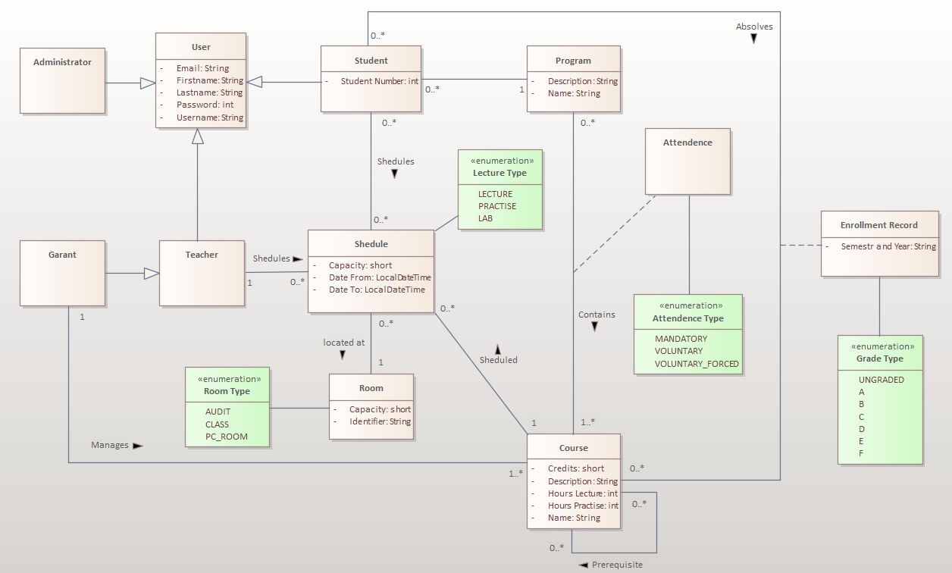

## Funkční prostředí

Provozní prostředí pro systém je uvedeno níže.

● Databáze: Postgresql

● Platforma: Java

● API: REST API

● Framework: Spring Boot

# funkce systemu

## Funkční požadavky

1. **Přehled předmětů:** Studenti by měli mít možnost zobrazit přehled všech dostupných předmětů s jejich popisem, názvem učitele a harmonogramem cvičení a přednášek.
2. **Plánování semestru:** Studenti by měli moci vytvořit plán semestru tím, že si vyberou předměty a naplánují si je do svého rozvrhu.
3. **Informace o učitelích:** Studenti by měli mít přístup k informacím o učitelích, kteří vedou dané předměty.
4. **Administrace předmětů:** Garanty předmětu a administratoři by měli mít možnost přidávat a upravovat informace o předmětu, včetně jeho názvu, popisu a rozvrhu.
5. **Zapisování na předměty:** Studenti by měli moci se zapsat na předmět, pokud splňují všechny požadavky. Ve vjimečných případech student pomoci administratoru muže se zapsat předmět oklikou prorekvizity.
6. **Zadávání výsledků a hodnocení:** Garanty předmětu by měli moci zadávat a upravovat výsledky a hodnocení studentů.
7. **Administrace uživatelů:** Administrátoři by měli mít možnost přidávat a odebírat role uživatelům a spravovat uživatelské účty.

## Nefunkční požadavky

1. **Bezpečnost:**

* Systém by měl implementovat robustní autentizační a autorizační mechanismy pro prevenci neoprávněných přístupů.
* Procesy přenosu osobních údajů by měly být šifrovány, aby se minimalizoval riziko zneužití dat.

1. **Dostupnost dat:**

* Data o předmětech, studentech a výsledcích by měla být pravidelně zálohována, aby se minimalizovala možnost ztráty informací v případě havárie nebo technického selhání.
* Zálohovací procesy by měly být optimalizovány tak, aby obnovení dat bylo rychlé a efektivní.
* Procesy obnovy dat by měly být pravidelně testovány, aby byla zajištěna jejich funkčnost.

1. **Škálovatelnost:**

* Systém by měl být navržen tak, aby podporoval aktuální potřeby s očekávaným počtem přibližně 300 studentů na semestr.
* Během návrhu by měla být zohledněna možnost snižování počtu studentů o 15-20 % po každém semestru.
* Pro budoucí škálovatelnost by měl systém umožňovat snadné rozšiřování kapacity a efektivně zvládat potřeby, které vzniknou se zmenšujícím se počtem studentů.

# Požadavky externího rozhraní

## UI

REST API rozhraní.

## Hardware

Procesor: Nejméně 1 GHz nebo SoC

Operační paměť (RAM): 8 GB pro 64bitový systém

Místo na pevném disku: 32 GB pro 64bitový operační systém

Grafický adaptér: DirectX 9

## Software

Software, který bude využíván systémem je následující:

● Operační systém: Windows/Linux

● Databáze: Postgresql

● Platforma: Java + Spring Boot

● Verze JDK: 17+

## Komunikace

Pro komunikaci s uživatelem bude použite REST API rozhraní.